Executive Data Sheet

Solution Definition Document

**Automatización Ingreso Fcaturas**

**Manpower Group**

|  |  |
| --- | --- |
| Date of Elaboration | 08-03-2022 |
| Process Name | Ingreso de Facturas |
| Process Description | Enviar a los clientes presentes en del alcance de este proyecto las facturas de cobro vía aplicativo del cliente o correo. |
| Sub process Name | Envío de facturas a cliente |
| Process Responsible | Sebastian Guillermo Moya |
| Document Owner | Diego Alexander Torres Forero |
| Involved Areas | Operaciones |
| Main Applications & Systems | Aplicaciones web  Excel  Outlook  Bases de datos SQL |
| UiPath Studio Version | 2022.4.3 |
| UiPath orchestrator version | Online |

Version Control

|  |  |  |  |  |
| --- | --- | --- | --- | --- |
| Date | Version | Description | Made by | Approved by |
| 17-06-2022 | 1.0. | Creación del documento | Paula Ruiz | Torsten Schulz |

Table of Contents

1. Process Scope 4

1.1. Tipos de reportes 4

2. Dependencies Diagrams 6

2.1. Main 6

2.2. Diagram Process 7

2.3. Exception Processes 8

2.4. Reporting Processes 8

2.5. Management of exceptions 8

3. Process Assumptions 9

4. Processes 9

5. Solution design (Processes) 12

5.1. Credentials 12

5.2. Work Queues 12

5.3. Exception Managament 12

6. Signatures 13

7. Annexes 13

7.1. Configuration 13

7.2. Parametrization 13

7.3. Adjustments for the robotized process 14

# Process Scope

El proceso se divide en cuatro máquinas de estado organizadas en el reframework por defecto de UiPath:

* Initialization: en esta máquina de estado se realiza todo el inicio de variables, del diccionario de configuraciones, el archivo de parametrización de tags y se envía el correo de inicio del proceso, la descarga de los insumos provenientes de Oracle que son los correos con el mensaje de error.
* GetTransactionData: en esta máquina de estado se realiza la captura de los elementos de la cola de trabajo para procesar.
* Process: En esta maquina se realiza la extracción del ID del usuario, arma el mensaje JSON y posteriormente envía esto al web service, recibe la respuesta del web service y guarda esta respuesta en el archivo de seguimiento de los correos completados.
* EndProcess: en esta máquina de estado se cierran todas las aplicaciones con las que se interactuaron en el proceso y además envía el correo de finalización.

## Tipos de reportes

* El robot maneja un archivo de tipo Excel con extensión .xlsx en el cual se encuentran cada una de las facturas procesadas y por procesar. En este archivo se tendrán las siguientes columnas:

|  |
| --- |
| **CIA** |
| **ID Cliente** |
| **Razón Social** |
| **Serie** |
| **Folio** |
| **Fecha de Factura** |
| **Importe Orig** |
| **Base de IVA** |
| **Importe IVA** |
| **Total Retenciones** |
| **Facturador** |
| **UUID** |
| **Status** |
| **Fecha de envio** |
| **Medio de envio** |
| **Observaciones** |

Las primeras 12 columnas hacen parte del archivo descargado del portal de Facturas Electrónicas (Baúl de facturas) de Manpower. La columna Status indica el estado de la transacción. Hay 5 posibles estados de la transacción:

1. No enviado: cuando el bot por algún motivo que permite corrección o reintento no puede enviar la factura y el bot en la siguiente ejecución realizará el respectivo envío. Estos casos podrían ser: Fallo en el ingreso o navegación de algún aplicativo, La factura no cuenta con su respectivo OC en el archivo de OC Facturas llenado por los analistas.
2. Cierre: La factura se encuentra en los días de cierre y esta solo podrá ser enviada por un analista
3. Factura no encontrada: Cuando el cliente asociado a la factura en cuestión no se encuentra dentro del archivo paramétrico Maestro clientes.
4. Enviado: Cuando la factura fue enviada exitosamente ya sea vía correo o vía portal del cliente

Este archivo Log será actualizado a diario por el bot y tendrá las facturas de los últimos 30 días, la ubicación de este archivo será la asignada por Manpower para que sea visible para los analistas.

1. Dependencies Diagrams

## Main

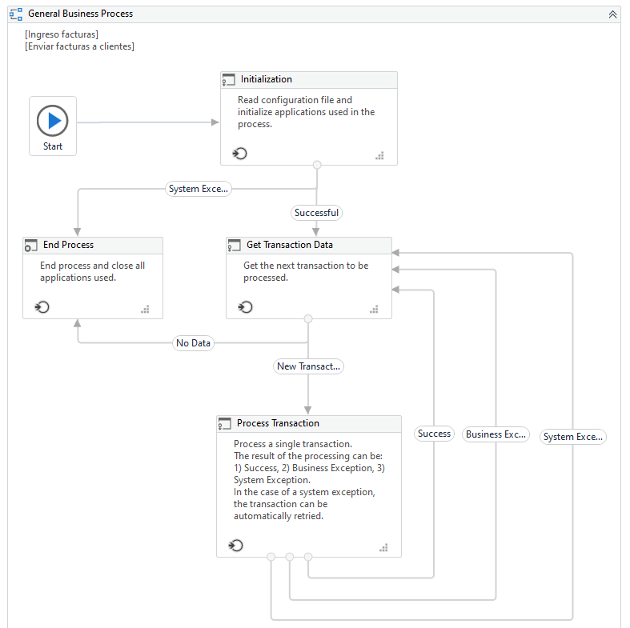

## Diagram Process

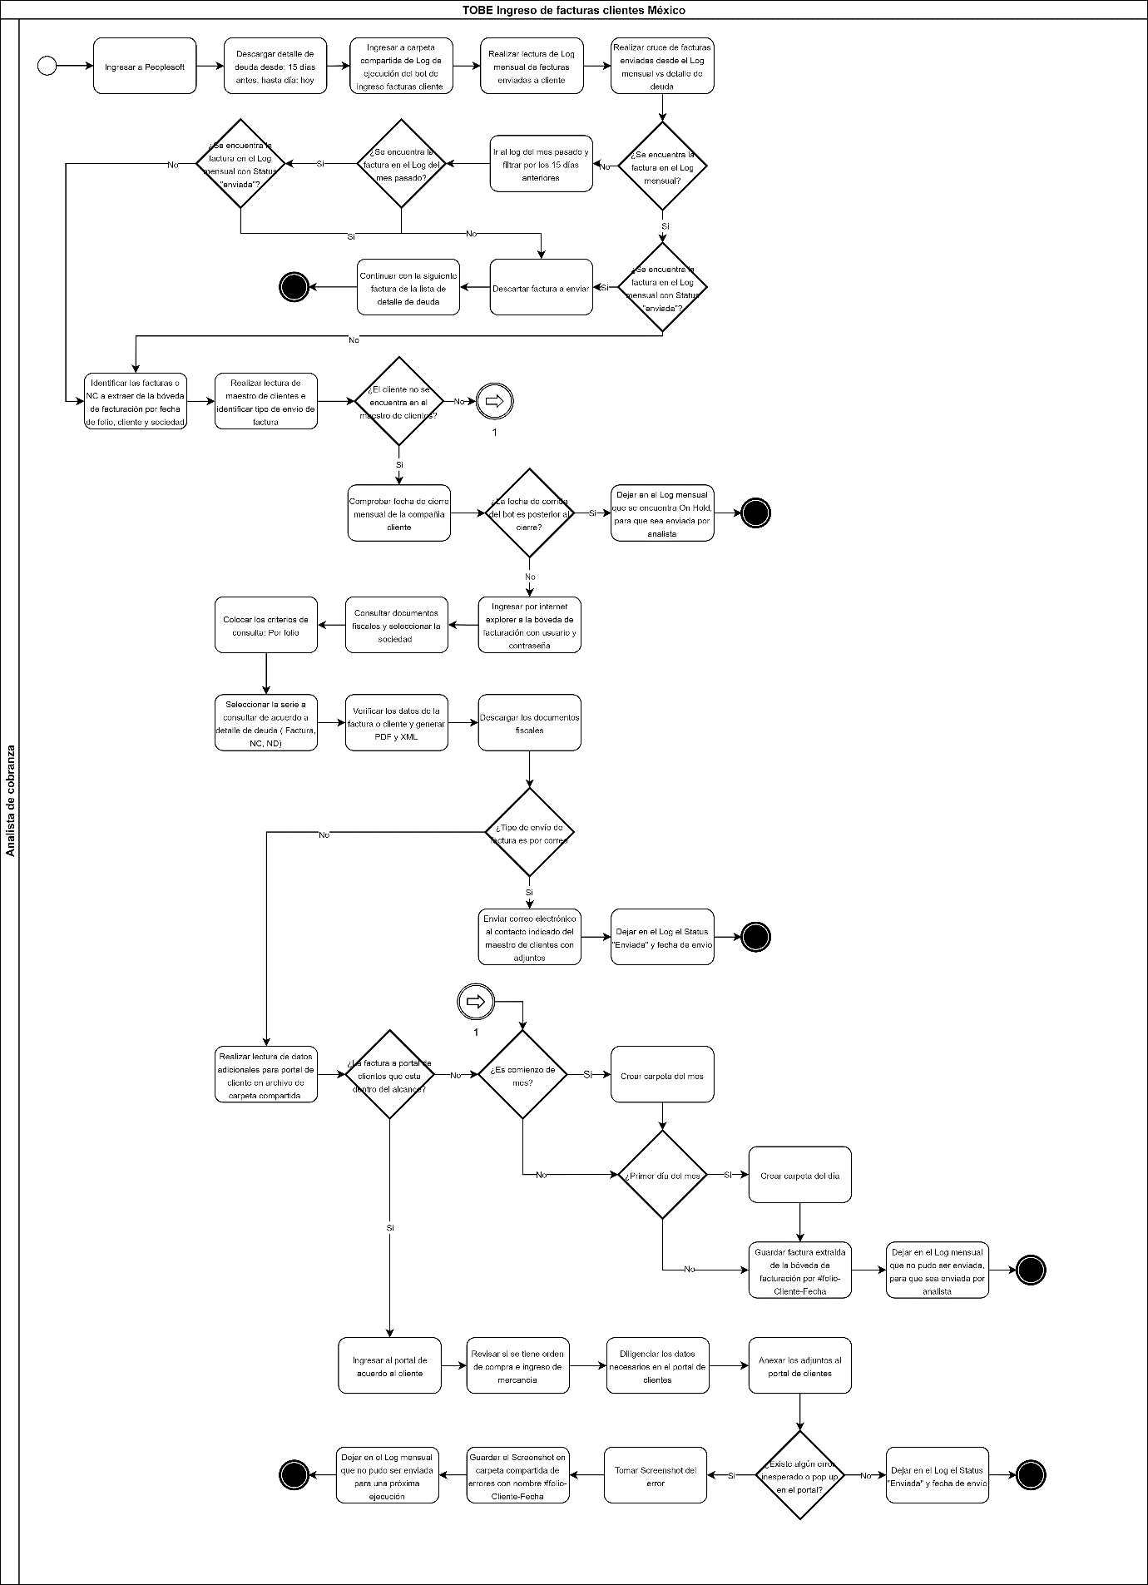

## Exception Processes

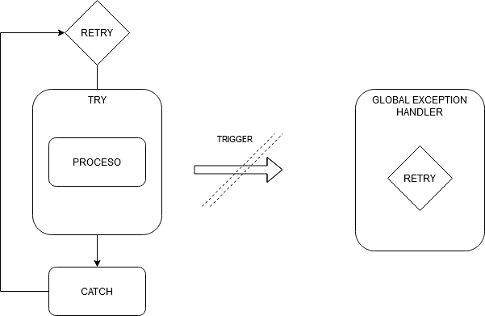

## Management of exceptions

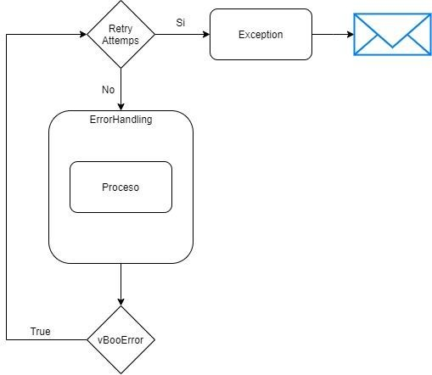

* 1. Packages

|  |
| --- |
| Package Name |
| UiPath.WebApi.Activities : [1.9.2] |
| UiPath.UIAutomation.Activities : [2.11.3] |
| UiPath.Testing.Activities : [1.12.1] |
| UiPath.System.Activities : [1.9.0] |
| UiPath.Mail.Activities : [21.10.0] |
| UiPath.Excel.Activities : [21.10.1] |

# Process Assumptions

* 1. Technical

Consumo de credenciales por medio del Orquestador, acceso a Outlook, acceso al web service

* 1. Business
* Contenido del mensaje corresponda a algunod e las reglas paramétricas que se encuentran en el archivo ErrorCatalogCDM.xslx

# Processes

La siguiente tabla provee el diseño de los procesos considerados para la automatización: Describe el módulo o submódulo para cada fila.

|  |  |  |
| --- | --- | --- |
| Workflow file | Arguments | Description |
| Main | in_OrchestratorQueueName | Tiene todo el reframework de UiPath |
| Process | in_TransactionItem | Se encarga de todo el procesamiento en Oracle |
| in_Config |
| Download_Errors_Mails | dicConfig  listFilesNameOut  dtErrorParameterizationData | Realiza la descarga de correos |
| AddQueues | in_Config | Agrega elementos a la cola de trabajo |
| WebServiceRequest | in_Config  strIdUser  rowParametrizationData | Modulo donde se realiza el envío de la solicitud al web service |
| EndProcess | in_Config | Finalización de todo el procesamiento |
| Folders | InOut_Config | Creación de estructuras de carpetas necesarias para el proceso |
| GetTransactionData | in_TransactionNumber | Se encarga de tomar los elementos cargados previamente a la cola de trabajo |
| in_Config |
| out_TransactionItem |
| out_TransactionField1 |
| out_TransactionField2 |
| out_TransactionID |
| io_TransactionData |
| InitAllApplications | in_Config | Se encarga de iniciar las aplicaciones con las que se interactúa en el proceso |
| InitAllSettings | in_ConfigFile | Se encarga de crear un diccionario de variables para el proceso |
| in_ConfigSheets |
| out_Config |
| JSON_Dictionary | In_StrJSONPath | Encargado de leer el archivo JSON del proyecto y asi ver todas las dependencias |
| Out_DicJSON |
| KillAllProcesses | in_Config | Módulo encargado de cerrar las aplicaciones con las que se interactua en el proceso |
| RetryCurrentTransaction | in_Config | Si es necesario reintentar una transaccion este modulo toma dicha acción |
| io_RetryNumber |
| io_TransactionNumber |
| in_SystemException |
| in_QueueRetry |
| SetTransactionStatus | in_Config | Cambia el estado del elemento procesado en la cola de trabajo según corresponda |
| in_TransactionItem |
| io_RetryNumber |
| io_TransactionNumber |
| in_TransactionField1 |
| in_TransactionField2 |
| in_TransactionID |
| in_SystemException |
| in_BusinessException |
| io_FilePath |
| RunAllTests | in_TestLogFile | test por default |
| in_OutputExcel |
| io_FailedTestsCounter |
| in_TestLogFile |
| out_Status |
| io_PassedTestsCounter |
| in_ExpectedOutcome |
| in_WorkflowFilename |
| in_Exception |
| in_ActualOutcome |
| out_Comment |

# Solution design (Processes)

## Credentials

|  |  |  |
| --- | --- | --- |
| **Name** | **Description** | **Process** |
| **WebServiceCredentials** | Credenciales de acceso para el Web service | * Insert error in Web Service |

## 

## Work Queues

|  |  |  |
| --- | --- | --- |
| **Name** | **Description** | **Structure** |
| ErrorCDM | Queue para el proceso de Error CDM | * Planta. Tipo. Path por procesar. |

## 

## Exception Managament

|  |  |  |  |  |  |
| --- | --- | --- | --- | --- | --- |
| **BE#** | **Exception Name** | **Type of**  **Exception** | **Step** | **Parameters** | **Action to be taken** |
| **Exceptio n 100: No**  **se encontró archivo Config** | No se encontró archivo de configuraciones necesario para la  ejecución | Business Error | Main | Path Exists | Validar que archivo de configuraciones se encuentre dentro de la ruta correcta. |
| **Exceptio n 101: No**  **se pudo enviar correo**  **Outlook** | No se pudo realizar conexión con Outlook. | System Error |  | Send Outlook Message | Validar que el correo se encuentre conectado y configurado |
| **Exceptio n 102: No**  **se pudo conectar a al Web Service** | No se pudo conectar a la base de datos después de realizar los  reintentos. | System Error | Insert Error Web Service | Connect data base | Validar datos en Credenciales y que la conexión sea posible |
| **Exceptio n 103:**  **Procesa miento**  **fallido** | Se presentó un fallo en el procesamiento de una planta | Business Error | Process |  | Validar conexiones y archivos necesarios para  la corrida. |
| **Exceptio n 104:**  **No se pudo acceder a archivo en uso** | Alguno de los archivos necesarios para la ejecución se encuentra en uso y debe ser cerrado. | Business Error | Process |  | Validar que todos los archivos de uso por parte del bot se encuentren cerrados |

# Signatures

|  |  |
| --- | --- |
| Elaborate  Diego Torres RPA Developer | Authorize  (Name) (Job Title) |
| Elaborate  (Name) (Job Title) | Authorize  (Name) (Job Title) |

# Annexes

## Configuration

Archivo “Config.xlsx” en la Carpeta “Configuración” que contiene configuración del sistema de robot como separador de listas, cantidad de reintentos, nombre de la consulta, … etc.

[](https://d.docs.live.net/34263d8bd20bae47/Documentos/bimbo/r11/Config.xlsx)

## Parametrization

Archivo “Parametrización.xlsx” en la carpeta “Parametrizacion” que contiene los tipos de errores que deberán ser buscados en los correos de error



## Adjustments for the robotized process

Para la correcta ejecución del robot que en la carpeta Documentos\Incidentes_CDM, se encuentren almacenados los archivos necesarios en las subcarpetas Configuración y Parametrización

Es necesario realizar la configuración de seguridad para Microsoft Office Outlook, por medio de Opciones>Centro de Confianza> Acceso por programación> No notificar.

Para el correcto funcionamiento de la recepción de correos para el proceso se debe tener en cuenta los datos paramétricos encontrados en el archivo ErrorCatalogCDM.xlsx ya que a partir de su contenido en las columnas B y D se realiza el filtro del correo por su contenido, además se toma como único remitente al correo no-reply@oracle.com